ALLEGATO D)
(Art. 8, comma 2, lettera d) l.r. 3/2015)


SIMBOLOGIA GRAFICA PER LA CLASSIFICAZIONE
DELLE AZIENDE ALBERGHIERE NELLA REGIONE PIEMONTE

SEZIONE I

LOGHI IDENTIFICATIVI DELLE AZIENDE ALBERGHIERE

1. Le aziende alberghiere che operano sul territorio piemontese ai sensi della l.r. 3/2015, si dotano di apposita targa contenente il simbolo o logo che identifica l’attività svolta secondo le modalità indicate all’articolo 9, comma 4, del presente regolamento, in luogo ben visibile presso la struttura ricettiva.
2. Per le aziende alberghiere denominate “albergo” e “residenza turistico-alberghiera” (RTA) la targa riporta i caratteri, le dimensioni e i simboli distintivi approvati con decreto del Presidente della Regione Piemonte n. 4195 del 20 maggio 1983, previa acquisizione dei diritti d’uso e di riproduzione dei simboli distintivi sul territorio della Regione di cui alla deliberazione di Giunta regionale n. 7-25369 del 9 maggio 1983 e secondo la simbologia rappresentata con le ellissi n.1 e n.2 di seguito riprodotte.
3. Per le aziende alberghiere denominate “albergo diffuso” la targa riporta il simbolo distintivo rappresentato nell'ellisse n. 3 predisposto dalla Regione Piemonte secondo dimensioni, caratteri, forme e colori omogenei con la simbologia delle altre strutture ricettive alberghiere e contenenti le seguenti prescrizioni tecniche:
a) simbolo, su fondo verde, racchiuso in un’ellisse delimitata da bordini in rosso, bianco e verde, costituito da cinque chiavi disposte a ventaglio. Le tonalità utilizzate per i colori sono il verde pantone 347 e il rosso pantone Warm Red/C;
b) la specificazione dell’attività è riportata in carattere maiuscolo in colore rosso nella parte superiore dell’ellisse (ALBERGO DIFFUSO) mentre inferiormente appaiono sempre in colore rosso le stelle a cinque punte concernenti la classificazione a cui è stato assegnato l’esercizio. Le modalità di utilizzo in concessione d’uso sono, invece, riportate nella SEZIONE II del presente allegato.
4. La personalizzazione della targa con il numero delle stelle concernenti la classificazione è effettuata dal titolare utilizzando il file rinvenibile sul sito regionale www.regione.piemonte.it, nell’apposita sezione dedicata alle aziende alberghiere, su apposito plexiglass secondo le caratteristiche e le dimensioni sopra riportate.

ELLISSE N. 1 - ALBERGO
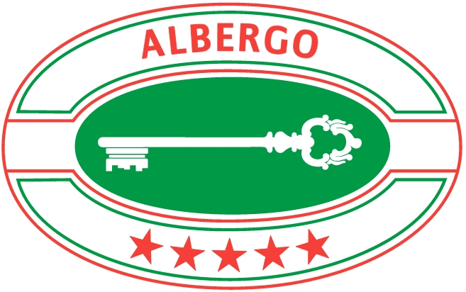
ELLISSE N. 2 – RESIDENZA TURISTICA ALBERGHIERA
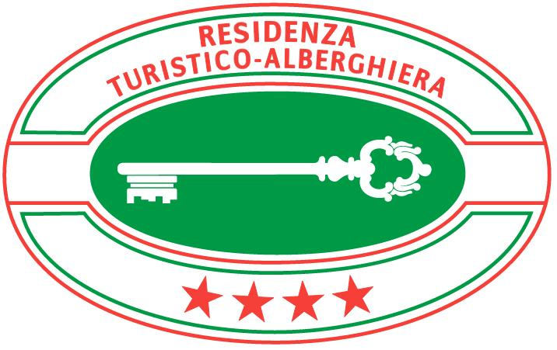
ELLISSE N. 3 – ALBERGO DIFFUSO


SEZIONE II
CONCESSIONE D’USO DEL LOGO DISTINTIVO DEGLI ALBERGHI DIFFUSI
A) REQUISITI E CONCESSIONE

1. Il logo rappresentato nell’ellisse n. 3 è dato in concessione d’uso dalla Regione Piemonte alle aziende alberghiere denominate “albergo diffuso” in possesso dei requisiti previsti dalla legge regionale 3/2015 e del presente regolamento di attuazione.
2. Ai fini del suo legittimo utilizzo, i titolari degli alberghi diffusi sottoscrivono in forma di autocertificazione il modello AD riportato nella Sezione III del presente allegato, che costituisce parte integrante della modulistica, ai fini dell’avvio e/o della variazione dell’attività alberghiera.
3. I titolari degli alberghi diffusi che utilizzano il presente logo sono tenuti ad inserire nella parte inferiore l’indicazione della classe secondo la simbologia riportante le stelle analogamente alle altre aziende alberghiere.

B) PUBBLICITA’ ED ESPOSIZIONE DEL LOGO DISTINTIVO

1 Gli alberghi diffusi si impegnano ad un uso corretto e consapevole del logo distintivo e a non apporlo su confezioni, contenitori, etichette o presentazioni di qualsivoglia prodotto, essendo lo stesso destinato esclusivamente a qualificare le aziende, i servizi e l’offerta complessiva dell’esercizio alberghiero.
2. I requisiti della struttura alberghiera e la relativa qualificazione sono esposti al pubblico in luogo ben visibile unitamente alle targhe segnaletiche e alle tabelle identificative, specificando, mediante opportuna simbologia grafica, ulteriori eventuali servizi offerti con esplicito riferimento all’ospitalità ed alla somministrazione di alimenti e bevande.
3. La denominazione dell’esercizio alberghiero é esclusiva. L’offerta di ogni altro servizio compatibile con le disposizioni della l.r. 3/2015 e del regolamento di attuazione è oggetto di segnalazione autonoma.

C) SANZIONI

1. Chiunque utilizza in modo ingannevole o improprio il logo distintivo o espone una classifica superiore ai requisiti effettivamente posseduti, sia per mancato possesso dei requisiti dichiarati, sia per perdita degli stessi requisiti non comunicata alle amministrazioni competenti, è soggetto alla sanzione amministrativa di cui all’articolo 13, comma 3, della l.r. 3/2015.
2. In caso di reiterata violazione delle disposizioni di cui al precedente punto 1 si procede ai sensi dell’articolo 17, comma 11, della legge medesima.

SEZIONE III

MODELLO AD

Concessione d’uso del logo distintivo per gli alberghi diffusi
(Art. 9, comma 4, del regolamento di attuazione)

Allo Sportello Unico Attività Produttive (SUAP)
del Comune di …………………………………..

Il/La sottoscritto/a: Cognome ___________________________ Nome ____________________
Data di nascita ____/____/____ Luogo di nascita ___________________________ (Prov. ____)
Cittadinanza ___ __
Residenza: Comune di _________________________________ CAP __________ (Prov.______)
Via/Piazza/Corso n.
Domicilio: Comune di _________________________________ CAP __________ (Prov. ______ )
Via/Piazza/Corso n. n.
(compilare soltanto se il domicilio è diverso dalla residenza)

in qualità di

□ Titolare di impresa individuale

P. IVA

iscritta al n. del Registro delle imprese presso la C.C.I.A.A. di
Indirizzo di posta elettronica _

Indirizzo di posta elettronica certificata o PEC _

Telefono fisso/cellulare fax

COMPILARE IN CASO DI SOCIETA’

□ Legale rappresentante della società ______________________________________________
con denominazione _____________________________________________________________

CF |  |  |  |  |  |  |  |  |  |  |  |  |  |  |  |  | P. IVA

con sede legale nel Comune di ______________________________CAP (_______) (Prov. ____)

Via/Piazza/Corso ________________________________ n. ____________________________

Telefono fisso/cellulare _______________________ Fax________________________________

Indirizzo di posta elettronica ______________________________________________________

Indirizzo di posta elettronica certificata o PEC ________________________________________

□ iscritta al Registro Imprese Camera di Commercio, Industria, Artigianato e Agricoltura (C.C.I.A.A.) di ______ _______________________dal ____________ al n.________________

DICHIARA

consapevole delle sanzioni penali previste, nel caso di dichiarazioni non veritiere e di falsità in atti, dall’art. 76 del D.P.R. 445/2000 e dagli artt. 483, 495 e 496 del codice penale

di esercitare l’attività ai sensi della normativa vigente;

di essere in possesso dei requisiti morali previsti dagli artt. 11 e 92 del Testo unico delle leggi di pubblica sicurezza (T.U.L.P.S.) di cui al R.D. 18/6/1931, n. 773;

che nei propri confronti non sussistono cause di divieto, di decadenza o di sospensione indicate dall’art. 67 del decreto legislativo 6 settembre 2011, n. 159 (requisiti antimafia);

 che vi sono altri soggetti ai quali è richiesto il possesso dei requisiti morali previsti dagli artt. 11 e 92 del T.U.LL.P.S. di cui al R.D. 18/6/1931, n. 773 nei confronti dei quali non sussistono cause di divieto, di decadenza o di sospensione indicate dall’art. 67 del decreto legislativo 6 settembre 2011, n. 159 (requisiti antimafia) come da dichiarazione allegata dai medesimi resa:
(da compilare solo in caso di società)
- ………………………………...nato/a a…………………...il……………
- ………………………………….nato/a a…………………….il…………….
- ………………………………….nato/a a…………………….il…………….
( compilare la Sezione A2 per tutti i soggetti di cui all’art.2 del D.P.R.252/98, ovvero dei soci per le S.n.c., dei soci accomandatari per le S.a.s. e S.a.p.a., di tutti i componenti dell’organo di amministrazione per le S.r.l., le S.P.A. e le cooperative).

di impegnarsi a rispettare le norme relative al corretto utilizzo del logo distintivo e di avvalersi della presente concessione d’uso per i soli fini previsti dalla legge;

di consentire l’accesso degli organi locali territorialmente competenti per l’esercizio delle proprie funzioni di vigilanza nell’attività alberghiera ai fini delle eventuali relative sanzioni.

Luogo e Data
Timbro e firma del sottoscrittore

